**Jawaban Javascript Refreshment 1**

Nama : Mohammad Yudha Pamungkas

Kelas : Vue JS – C

1. Tulis ulang kode di bawah, dan simpan dengan format javascript.

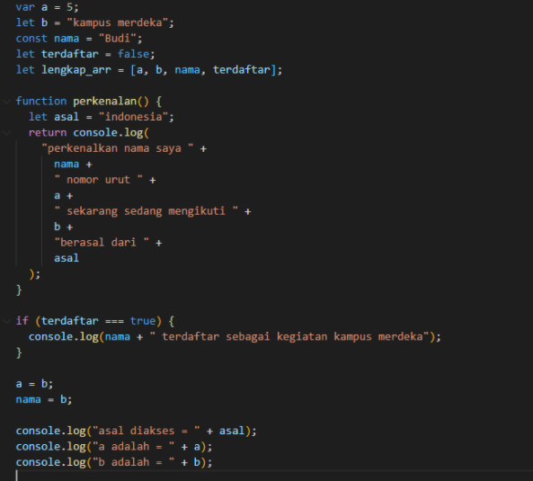

1. Ambillah index ke 2 dalam array di baris 5 dan tampilkan dalam console

**Jawab :**

**Kode Program :**

|  |  |
| --- | --- |
|  | console.log(lengkap_arr[2]); |

**Screenshoot :**

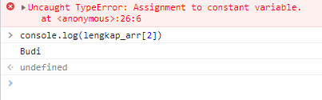

1. Ubah kode diatas sehingga dapat menampilkan baris 22 didalam console

**Jawab :**

Dengan cara mengubah let terdaftar = true;

**Kode Program :**

|  |  |
| --- | --- |
|  | var a = 5;  let b = "kampus merdeka";  const nama = "Budi";  let terdaftar = true;  let lengkap_arr = [a, b, nama, terdaftar];  function perkenalan() {      let asal = "indonesia";      return console.log(          "perkenalkan nama saya " +          nama +          " nomor urut " +          a +          " sekarang sedang mengikuti " +          b +          " berasal dari " +          asal      );  }  if (terdaftar === true) {      console.log(nama + " terdaftar sebagai kegiatan kampus merdeka");  } |

**Screenshoot :**

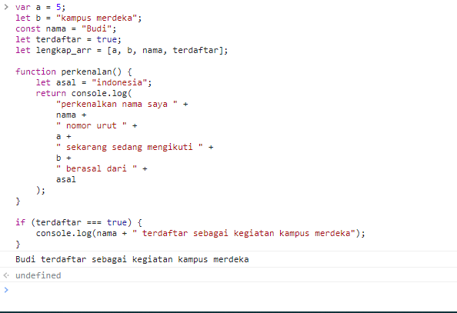

1. Lakukan pemanggilan untuk function perkenalan pada baris 31

**Jawab :**

Untuk melakukan pemanggilan dapat menggunakan console.log(perkenalan());

**Kode Program :**

|  |  |
| --- | --- |
|  | console.log(perkenalan()); |

**Screenshoot :**

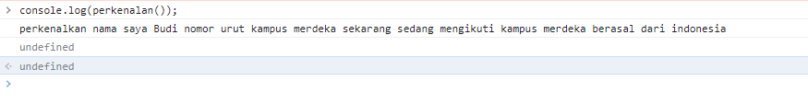

1. Kalian bebas mengubah kode diatas sehingga menampilkan output pada console seperti pada gambar di bawah

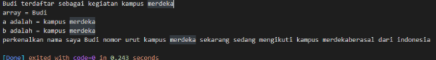

**Jawab :**

**Kode Program**

|  |  |
| --- | --- |
|  | var a = 5;  let b = "kampus merdeka";  const nama = "Budi";  let terdaftar = true;  let lengkap_arr = [a, b, nama, terdaftar];  function perkenalan() {      if (terdaftar === true) {          console.log(nama + " terdaftar sebagai kegiatan kampus merdeka");          console.log("Array = " +nama)          a = b;          console.log("a adalah = " + a);          console.log("b adalah = " + b);      }      let asal = "indonesia";      return console.log(          "perkenalkan nama saya " +          nama +          " nomor urut " +          a +          " sekarang sedang mengikuti " +          b +          " berasal dari " +          asal      );  }  console.log(perkenalan()); |

**Screenshot**

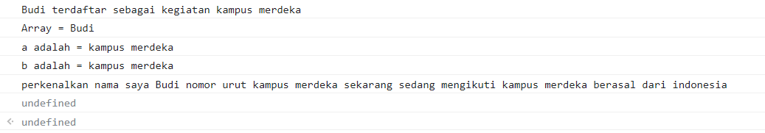

1. Jawab Pertanyaan dibawah sesuai dengan materi yang telah dijelaskan
2. Jelaskan kenapa baris 21, 22, 23 tidak tampil?

**Jawab :**

Baris ke 21, 22, 23 tidak muncul karena nilai dari let terdaftar = false, sehingga kode

if (terdaftar === true) {

console.log(nama + " terdaftar sebagai kegiatan kampus merdeka");

}

tidak ditampilkan.

1. Jelaskan kenapa deklarasi pada baris 26 menyebabkan error?

**Jawab :**

Karena nama memiliki variable const, sehingga value dari nama tidak dapat diubah dan menyebabkan eror.

1. Dengan melakukan komen pada baris ke 26, apakah baris 28 dapat di eksekusi? Jelaskan!

**Jawab :**

Tidak, karena pada baris ke 28 mencetak nilai dari variable asal. Sedangkan variable asal bukan termasuk variable global melainkan variable dari function perkenalan.

1. Lakukan desctucturing pada kode di bawah sehingga Budi tersimpan dalam variable Bernama a, Sita tersimpan dalam variable Bernama b, dan Ayu tersimpan dalam variable Bernama c



**Jawab :**

**Kode Program :**

|  |  |
| --- | --- |
|  | const foo = ['Budi', 'Sita', 'Ayu'];  var [a, b, c] = foo;  console.log(a);  console.log(b);  console.log(c); |

**Screenshoot :**

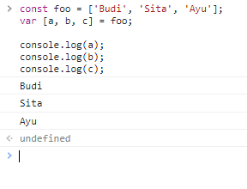

1. Kalian memiliki sebuah variable berikut (let bdays = [’10-17’, ’05-19’, ’20-19’]). Ubahlah tanda (-) dalam variable tersebut menjadi (/) sehingga output yang akan keluar dalam console menjadi [’10/17’, ’05/19’, ’20/19’]

**Jawab :**

**Kode Program :**

|  |  |
| --- | --- |
|  | let bdays = ['10-17', '05-19', '20-19'];  let day = bdays.map(myFunction);  function myFunction(*i*) {      return *i*.replace("-", "/");  }  console.log(day); |

**Screenshoot :**

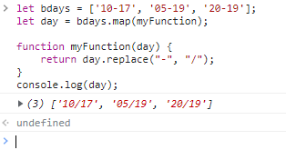

1. Kalian memiliki variable berikut (let value = [1, 2, 3 , 4, 5, 6]). Kalikan setiap value dalam array tersebut dengan dua. Sehingga, Ketika dipanggil variable value mengeluarkan output berupa [2, 4, 6, 8, 10, 12]

**Jawab :**

Dapat dilakukan dengan menggunakan method map

**Kode Program :**

|  |  |
| --- | --- |
|  | let value = [1, 2, 3, 4, 5, 6];  let kaliDua = value.map(*x* => *x* * 2);  console.log(kaliDua); |

**Screenshoot :**

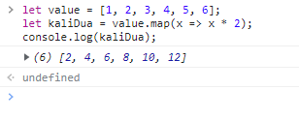

1. Kalian memiliki variable berikut (let arr= [1.5, 2.56,5.1, 12.33]) bulatkan ke atas variable tersebut sehingga output yang dihasilkan adalah [2, 3, 5, 12]

**Jawab:**

Dapat dilakukan dengan menggunakan Math.round()

**Kode Program :**

|  |  |
| --- | --- |
|  | let arr = [1.5, 2.56, 5.1, 12.33];  let pembulatan = [];  for (let i = 0; i < arr.length; i++) {      pembulatan[i] = Math.round(arr[i]);  }  console.log(pembulatan); |

**Screenshoot :**

